БФ гр2-2 Лекция. ТЕМА .Общее устройство Коробки перемены передач тракторов.
Простейшая коробка передач . Основные передачи. Транспортные передачи. Замедленные передачи.

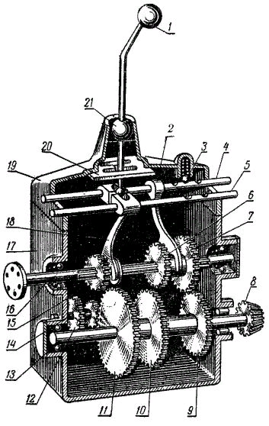
Общее устройство коробки передач и ее работа Коробка передач трактора состоит из главных частей и деталей: Корпуса с крышкой Валов, вращающихся в корпусе на подшипниках качения Шестерен Механизма переключения передач КОНСТРУКЦИЯ Корпус коробки передач представляет собой каркас, отлитый из чугуна в виде отдельной детали или совместно с корпусом заднего моста трактора. Сверху корпус закрыт крышкой. Для понятия общего устройства коробки передач, рассмотрим схему простейшой кпп, в корпусе которой размещаются на подшипниках два основных вала. Верхний вал соединяется с валом муфты сцепления и называется ведущим. На шлицованную поверхность вала насажены передвижные шестерни-каретки: одинарные или двойные. Шлицевое соединение перемещает каретки по валу при совместном их вращении. На нижнем ведомом валу неподвижно закрепляются ведомые шестерни, число зубьев которых и диаметр подобраны так, чтобы при зацеплении с ними соответствующих ведущих шестерен было обеспечено получение необходимых передаточных чисел. На заднем наружном конце ведомого вала закреплена малая ведущая коническая шестерня главной передачи, входящая в постоянное зацепление с большой ведомой шестерней заднего ведущего моста трактора. МЕХАНИЗМ ПЕРЕКЛЮЧЕНИЯ КПП Состоит из: рычага передвижных стержней вилок кулисы фиксаторов Рычаг переключения передач располагают в приливе крышки корпуса на шаровой опоре. Рычаг качается в разных направлениях. Нижний конец рычага входит в пазы головок вилок или поводков, закрепленных на передвижных стержнях. Стержни свободно вставлены в отверстия приливов крышки или корпуса. Вилки закрепленные на стержнях, входят в выточки на передвижных каретках и не препятствуют их вращению. Передачи включают при стоящем тракторе. 1 — рычаг переключения передач; 2 — переключающая вилка двойной каретки; 3 — фиксатор; 4 — передвижной стержень двойной каретки; 5 — передвижной стержень одинарной каретки; 6 и 7 — шестерни двойной каретки; 8 — коническая шестерня ведомого вала; 9, 10 и 11 — шестерни ведомого вала; 12 — двойная шестерня заднего хода; 13 — ведомый вал; 14 — валик шестерни заднего хода; 15 — одинарная каретка; 16 — ведущий вал; 17 — корпус коробки передач; 18 — переключающая вилка одинарной каретки; 19 — крышка корпуса; 20 — кулиса; При перемещении рукоятки рычага из нейтрального положения в поперечном направлении нижний конец переходит из одной головки вилок в другую. Перемещая рукоятку рычага вперед или назад, нижним концом передвигают соответствующий стержень с вилкой и передвижной шестерней, вводя ее в зацепление с шестерней ведомого вала. Читайте также: Способы уборки картофеля При введении малой ведущей шестерни каретки в зацепление с большой ведомой получают первую передачу. Введением в зацепление пары шестерен с меньшей разницей в диаметрах включают вторую передачу и, зацепляя шестерни с наименьшей разницей в диаметрах, — третью. Для получения заднего хода между двумя шестернями ведущего и ведомого валов помещают дополнительную двойную шестерню, насаженную свободно на специальный валик, закрепленный в корпусе. При перемещении шестерни вперед она войдет в зацепление с передней шестерней и вращение ведомому валу будет передаваться в обратную сторону. Для исключения перемещения стержней одновременно, что приведет к включению двух передач сразу и поломке шестерен, нижний конец рычага проходит через вырезы кулисы. Она определяет положение рычага, при котором нижний его конец входит в паз головки только одного стержня. Стержни и шестерни после включения передачи и в нейтральном положении стопорятся фиксаторами, шарики или штифты которых с пружинами помещаются в гнездах крышки и входят в выемки на стержнях. Включать передачи можно только при остановке ведущего вала с шестернями Это достигается выключением главной муфты сцепления. В противном случае при включении передачи зубья вращающейся ведущей шестерни ударятся о зубья шестерни ведомого вала, стоящего неподвижно, и они поломаются. Для исключения включения передачи при не выключенной главной муфте сцепления, коробку передач оборудуют блокирующим устройством. Для этого в приливе крышки коробки передач над фиксаторами монтируют блокирующий валик, соединенный рычагом и тягой с педалью или рычагом управления главной муфтой сцепления. На валике сделан паз, в который входят штифты фиксаторов. При включенной муфте сцепления валик располагается против штифтов стороной, не имеющей паза. При этом фиксаторы, входя в гнезда на переключающих стержнях, упираются штифтами в валик и удерживают стержни, не позволяя их передвигать и переключать передачи. При нажатии на педаль или переводе рычага при выключении муфты сцепления, блокирующий валик проворачивается и против штифтов фиксаторов располагается его паз. В этом случае фиксаторы освобождаются и перемещаются вверх, выходя из гнезд стержней при их передвижении и позволяя переключать передачи.
Коробка передач МТЗ-82 предусмотрена в первую очередь для различных режимов работы машины. Благодаря их наличию техника, изготовленная на Минском тракторном заводе, способна совершать различные виды действий, используя при этом минимальное количество топлива. Коробка передач на МТЗ-80, как и КПП МТЗ-82 осуществляет работу по одинаковым принципам, что позволяет изучать их вместе. В этот перечень можно включить и КПП МТЗ-50, устройство которой аналогично 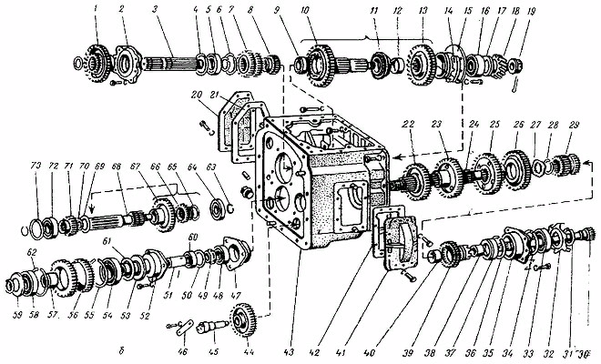торые отличия .
Коробка передач МТЗ-82 в разрезе с описанием
Схема Коробка передач МТЗ-82 в разрезе с описанием
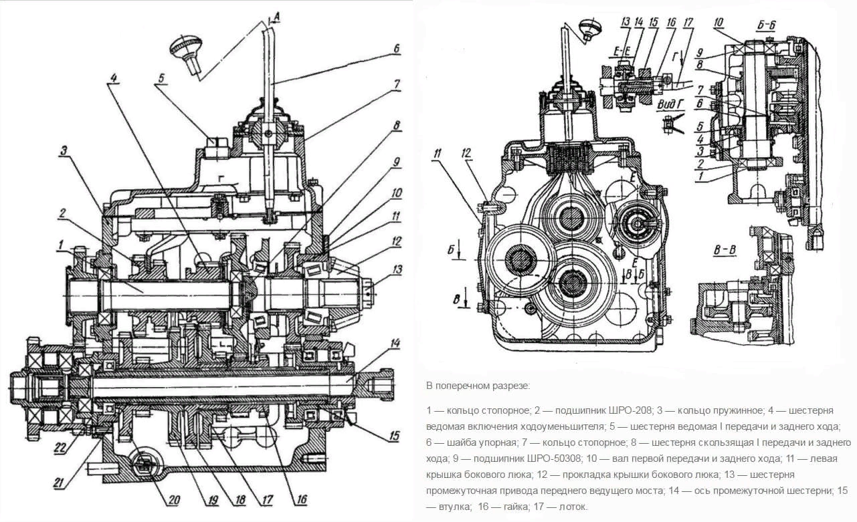

Рассмотрим основные элементы механизма:

шестеренчатые валы;
промежуточный вал;
ходоуменьшитель;
ведущие и ведомые, шестерни;
промежуточная шестеренка;
двухступенчатый понижающий редуктор;
шарикоподшипники;
корпус узла с двумя люками, в которые вместо крышек могут быть установлены: в левый — боковой вал отбора мощности или ходоуменьшитель, а справа — раздаточная коробка.
Как устроена коробка передач МТЗ-82
Тракторы «Беларус» оснащаются одиннадцатиступенчатой коробкой передач. Таким образом, техника обладает 9 передними и 2 задними рабочими режимами. Стоит учитывать, что когда базовая комплектация трактора подразумевает включение редуктора ходоуменьшителя, то количество рабочих режимов автоматически увеличится вдвое. Эта схема будет служить оптимально, если трактор работает на сложных территориях: она в значительной степени расширит возможности агрегата без увеличения расхода топлива.

Схему переключения и устройство коробки передач можно найти в свободном доступе в сети интернет без особых проблем. Рассмотрим, как устроена КПП, как разбираем, демонтируем и собираем приборы, входящие в комплект отремонтированной КПП колесных тракторов Беларус.

Схема коробки передач и принципы ее работы:

Передачи могут переключаться только при низких оборотах силовой установки.
На этом этапе нужно нажать сцепление.
Включение необходимого режима работы, сцепление может быть отпущено, но делать это нужно плавно.
Иногда может случиться казус: коробку передач заклинит, и скорости невозможно будет переключить. Чтобы избавиться от этого, необходимо вернуть переключатель в первоначальное положение и повторить все действия с самого начала. Рассмотрим, как устроены коробки передач, что позволит при необходимости собрать эти приспособления или выполнить их демонтаж. Коробка передач МТЗ-80 позволяет не только менять скорости, но и отвечает за исправную работу оборудования, которое навешивается на трактор сверху. Для этого в машине есть вал отбора мощности, который устанавливается сбоку.
Рассмотрим, как устроена раздаточная коробка МТЗ-80, ремонт коробки МТЗ. Также будут рассмотрены сборка КПП 82, ремонт, разборка и переключение передач. В КПП размещаются попарно 4 вала, параллельно друг другу. Первичный и вторичный валы вмонтированы в устройство на единой оси, а объединяют их опорные подшипники.
Первичный вал оборудован шестеренками, отвечающими за третью, четвертую и пятую передачи, объединенные между собой шлицевым соединением. Благодаря шестерне инженеры-конструкторы соединили первичный вал с редуктором ходоуменьшителя. На среднем валу вмонтирована деталь, которая своими зубцами соединяется с зубчатой деталью, регулирующей включение третьей передачи скорости.
В действие промежуточный вал приводится при использовании втулки специального назначения, которая вмонтирована в обойму подшипника. Она сцеплена с шестерней, отвечающей за вторую ступень раздатки редуктора — ее часто называют центральной. За этой шестеренкой инженеры разместили кулачки вала отбора мощности. Над ней устанавливается система, которая позволяет распылять масла на детали.
Если детали, постоянно трущиеся друг об друга, должным образом не смазывать, трактор очень быстро можно будет сдавать в ремонт из-за поломки.
На тракторах установлены двухступенчатые понижающие редукторы. Они являются дополнением к КПП МТЗ. Первая редукторная ступень объединяет скорости с первой по пятую, и один режим работы на заднем ходу. Остальные режимы подвязаны на работу второй ступени. Первую ступень редуктора водитель может включить, зацепив необходимым образом ведущую шестеренку и венец вторичного вала. Для того чтобы в ход пошла 2 ступень, шестерня сцепляется с деталью 1 ступени.
Как устранить проблемы в работе КПП МТЗ-82
Несмотря на тот факт, что коробка передач белорусских тракторов считается одной из самых надежных, она не застрахована от возможных поломок. Как говорилось ранее, детали постоянно трутся друг об друга, из-за чего КПП постоянно нужно оказывать должный уход и добавлять масла. Если же требования производителя не выполняются, водитель трактора может столкнуться с рядом проблем.
Скрип при смене скоростного режима может говорить о том, что диски сцепления пришли в негодность, или сцепление шестеренок КПП отрегулировано неверно. В таком случае потребуется снять КПП и выполнить ремонт коробки передач МТЗ-80, а сломанные детали необходимо будет заменить. Если эти действия не помогли, нужно проверить пружину, установленную в части управления кулачками. Длина пружины должна быть не более 32 мм при условии наибольшего сжатия. Такую проверку можно совершить своими руками.
Необходимо знать, что зазор в накладках тормозного диска должен составлять 1,5 мм, не больше. Зазор вилки включения и цапфа отводки не должны быть больше 2,2 мм. Когда эти зазоры больше по размерам, трактор придется сдать в ремонт, детали заменить.
Люфт рычага смены скоростей невозможно не заметить, так как он влечет за собой подключение скоростей самопроизвольно или их выключение не до конца. Это значит, что вилкам переключения недостаточно усилия. Такой же эффект могут вызывать пружинные фиксаторы с неполным натяжением. В этом случае снимите КПП МТЗ-80, полностью проверьте все детали, добавьте масла и соберите коробку.
Разберите коробку МТЗ и уделите особое внимание щечкам вилок переключения, а также зазору между переключающими планками. Не стоит забывать и о ширине зева. Если хотя бы 1 деталь вышла из строя, ее придется менять: такие элементы ремонту не подлежат.
Если возникли посторонние шумы в коробке передач, то причиной этого может быть износ подшипников и валов. При возникновении такой проблемы необходимо сразу же принять меры, иначе это приведет к необходимости капремонта техники. Чтобы избавиться от проблемы, нужно разобрать коробку и проверить, надежно ли закреплены валы, это можно сделать вручную, используя монтировку. Если валы зафиксированы ненадежно, нужно проверить затяжку гайки, если она не износилась, значит, проблема в подшипниках. Если же в порядке все эти детали, нужно измерить зазор оси вторичного вала.
Если появляются стуки в коробке, которые исчезают, когда переключаются скорости, это свидетельствует об износе приводных шестеренок. Чтобы убрать неполадку, нужно демонтировать раздаточную коробку МТЗ и крышку коробки передач. Трактор белорусского производителя поднимается на домкрате, после этого колесо прокручивается вручную и выясняется, какие шестеренки неисправны. Чтобы их заменить, придется полностью разобрать коробку.
Разберите коробку МТЗ и уделите особое внимание щечкам вилок переключения, а также зазору между переключающими планками. Не стоит забывать и о ширине зева. Если хотя бы 1 деталь вышла из строя, ее придется менять: такие элементы ремонту не подлежат.
Если возникли посторонние шумы в коробке передач, то причиной этого может быть износ подшипников и валов. При возникновении такой проблемы необходимо сразу же принять меры, иначе это приведет к необходимости капремонта техники. Чтобы избавиться от проблемы, нужно разобрать коробку и проверить, надежно ли закреплены валы, это можно сделать вручную, используя монтировку. Если валы зафиксированы ненадежно, нужно проверить затяжку гайки, если она не износилась, значит, проблема в подшипниках. Если же в порядке все эти детали, нужно измерить зазор оси вторичного вала.
Если появляются стуки в коробке, которые исчезают, когда переключаются скорости, это свидетельствует об износе приводных шестеренок. Чтобы убрать неполадку, нужно демонтировать раздаточную коробку МТЗ и крышку коробки передач. Трактор белорусского производителя поднимается на домкрате, после этого колесо прокручивается вручную и выясняется, какие шестеренки неисправны. Чтобы их заменить, придется полностью разобрать коробку.
Схема по ремонту
- Если вы хотите провести ремонт КПП МТЗ-82, для начала снимите коробку.
- Пользуясь приведенной выше цветной схемой КПП, проверьте на износ подшипники. В случае неисправности, эту деталь можно приобрести по номеру из каталога запасных частей.
- Проверьте и отрегулируйте шестеренчатые валы коробки передач.
- Проверьте вилку переключения и состояние зубьев шестеренок и фиксаторов. При неисправности вилки, ее можно заменить на новую.
- Отрегулировать сцепление.
- Если требуется полная переборка КПП, обращайтесь к профессиональным мастерам.
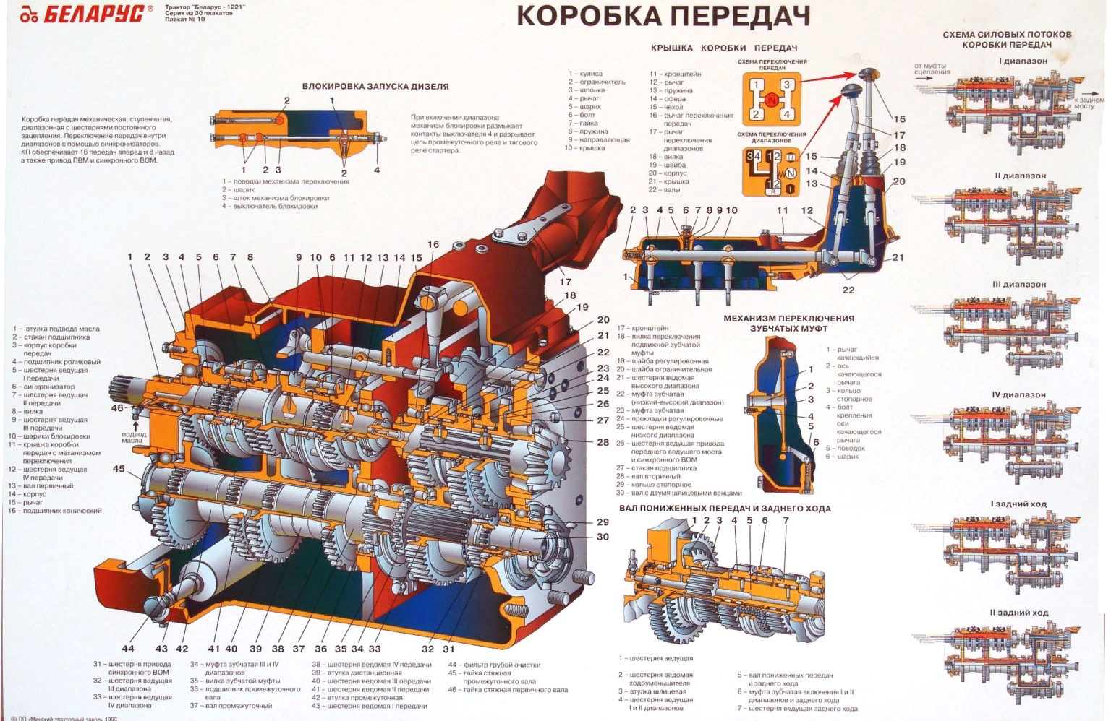

Тракторы и автомобили

Коробки передач

Коробку передач с поперечным расположением валов устанавливают на некоторые пропашные тракторы.
Поперечное расположение валов уменьшает длину коробки передач, что позволяет объединить ее с механизмами заднего моста в единый агрегат и в результате уменьшить габаритные размеры трактора.
Отличительная особенность такой коробки — реверс (обратный ход) на все передачи. Переместив зубчатую муфту реверса вправо, получают передний ход на все передачи, а влево — включают задний ход.
На промежуточном валу коробки передач перемещаются по шлицам две каретки, с помощью которых можно получить три передачи. Эти передачи удваиваются с помощью удвоителя, который состоит из двух шестерен. Шестерня свободно помещена на втулке и находится постоянно в зацеплении с малой шестерней главной передачи (дифференциала).
Передвижная шестерня помещена на шлицах вторичного вала и может занимать два положения: левое при зацеплении с большой шестерней главной передачи и правое при зацеплении с внутренними зубьями шестерни 9.
Такая коробка передач снабжена замедленной передачей от ведущей шестерни 1 через приводной вал и каретку на шестерню вторичного вала.
Переключением шестерни главной передачи можно получить две замедленные передачи.

Трактор Т-28М — универсальный пропашной с двумя ведущими и двумя ...
Коробка передач —с продольным расположением валов. ... поворотные рычаги, соединенные короткими поперечными тягами с ведущим рычагом рулевого управления. ...

Карданные передачи и привод к ведущим колесам

Передачи промежуточного вала / и переднего вала 2, связывающие коробку передач и ... При поперечном и несимметричном расположении двигателя (см. рис. ...
www.bibliotekar.ru/auto3/21.htm

Коробка подач состоит из валов график привода коробки ... Вал XIII является винтом поперечной подачи. На концах, валов XII и XIII ... и 6Р83 отличается лишь горизонтальным расположением шпинделя, а коробка ... от вала IV через двойной блок зубчатых колес с помощью передач 82:38 и 19:69. ...
bibliotekar.ru/spravochnik-53/34.htm

Цель лекции .1 .Изучить общее устройство простейшей коробки перемены передач.
2. Основных передач. Транспортные передачи. Замедленные передачи.
3.Коробку перемены передач с переключением при остановке.
4.коробку перемены передач с продольным и поперечным расположением валов.

Задание. 1. Назовите что является несущей частью механической коробки перемены передач.
2.Перечислите количество ступеней коробки перемены передач переднего и заднегохода трактора МТЗ 82. И количество валов КПП МТЗ- 82 . 3. Назовите какие более нагруженные тяговые и транспортные передачи трактора мтз 82.
4.Для чего необходимо такое количество передач на разных диапазонах с приминением ходоуменшителя и ходоувелечителя передающего момента.
5.Что является обязательным и необходимым действием оператора (тракториста) при переключении коробки перемены передач чтобы не привести к неисправности элемент трансмиссии трактора.
6.Назовите основные неисправности КПП в процессе эксплуатационного периода трактора.
12.11.2020.
РАЗДЕЛ 3.2.
Лекция .Коробка перемены передач с переключением на ходу. Общее устройство . Гидроподжимные муфты. Работа КПП.
Категория:
Тракторы МТЗ-100 и МТЗ-102

Публикация:
Особенности коробки передач трактора

Читать далее:
Особенности конструкции синхронизированной коробки передач

Особенности коробки передач трактора

Особенности конструкции коробки передач с переключением передач под нагрузкой. Коробка передач предназначена для изменения: крутящего момента на ведущих колесах, скорости и направления движения при постоянной частоте вращения коленчатого вала, а также для длительной остановки машины при работающем дизеле. Силу тяги на крюке и скорость движения меняют за счет изменения передаточного числа трансмиссии, для чего в зацепление вводят соответствующие шестерни коробки передач. Эта основная функция коробки передач характеризуется количеством ступеней и их передаточными числами.
В ступенчатых коробках переключение передач происходит с разрывом или без разрыва потока мощности. Продолжительность разрыва потока мощности определяется в основном типом и конструктивными параметрами устройств переключения передач (подвижные каретки, зубчатые муфты и синхронизаторы).
В коробке передач с переключением под нагрузкой передачи включают многодисковыми гидроподжимными фрикционными муфтами. При этом незначительно изменяется частота вращения коленчатого вала дизеля, а поток мощности, идущий от дизеля к ведущим колесам, в момент перехода с одной передачи на другую не разрывается, что существенно улучшает динамические качества трактора (особенно при работе в тяжелых полевых условиях и на транспортных работах).
Применение коробок передач с гидроподжимными фрикционными муфтами позволяет упростить процесс переключения передач, так как в момент переключения не требуется управлять сцеплением и подачей топлива. Процесс переключения передач сводится к выбору водителем необходимой передачи установкой рычага в соответствующее положение — направление потока рабочей жидкости в цилиндр гидроподжимной фрикционной муфты выбранной передачи. Благодаря конструктивным особенностям коробки передач обеспечивается привод переднего ведущего моста, синхронного заднего ВОМ. Для получения «ползучих» скоростей движения трактора установлен ходоуменьшитель.
Переключением передач под нагрузкой при равных прочих условиях дрстигается повышение производительности машинно-тракторного агрегата до 20% с одновременным снижением расхода топлива до 10%.
Устройство коробки передач. Коробку передач образуют следующие сборочные единицы и детали, а также системы: узел передач (см. рис. 38); вал (рис. 40) пониженных передач и заднего хода и вал повышенных рабочих передач; блок шестерен и вторичный вал; корпус.
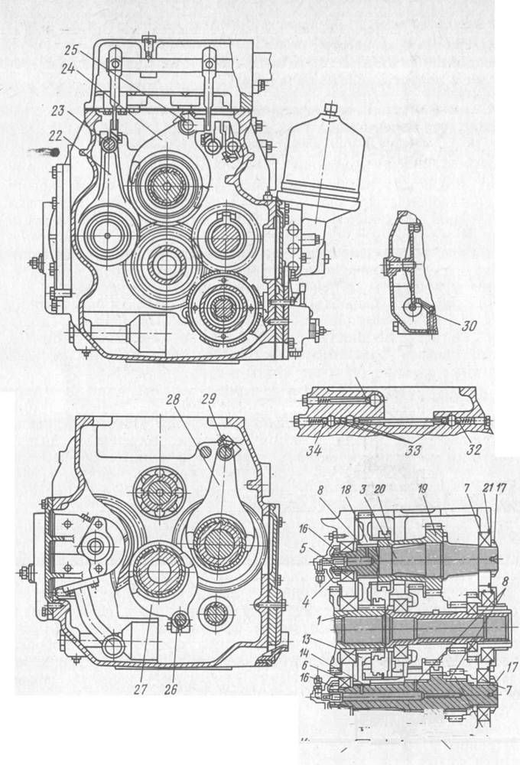
Рис. 40. Коробка передач (разрез):
Узел передач состоит из промежуточного вала, первичного вала, направляющего распределителя и стакана.
На первичном валу установлены на подшипниках ведущие шестерни передачи и передачи, а на подшипниках шестерни II передачи и IV передачи. На шлицах вала размещены две двойные многодисковые фрикционные муфты. Вал 2 монтируют на подшипниках, а узел подшипников и передач стягивают гайками. В канавках вала установлены чугунные уплотнительные кольца узла распределения.
На промежуточный вал, установленный в Корпусе на двух подшипниках, посажены с небольшим натягом ведомые шестерни I передачи, II передачи, III передачи и IV передачи. Пакет шестерен с подшипниками затянут на валу гайкой.
Промежуточный вал соединяется с валом блока шестерен зубчатой муфтой. Этот вал смонтирован на подшипниках. Подшипник зафиксирован стопорным кольцом, а в стакане — стопорным кольцом. Стакан застопорен в корпусе винтом. Задняя опора вала расположена в ступице шестерни привода синхронного ВОМ и переднего ведущего моста на двух роликовых подшипниках. Шестерня установлена в корпусе на подшипнике, фиксируемом на ступице кольцом, а в корпусе — кольцом и планками.
Вторичный вал, выполненный за одно целое с ведущей конической шестерней, установлен в корпусе на конических подшипниках. На нем неподвижно посажена ведущая шестерня привода переднего ведущего моста и синхронного ВОМ, на ступице которой установлена на подшипнике ведомая шестерня первого, второго и четвертого диапазонов, полумуфта, на ступице которой размещена ведомая шестерня третьего, пятого и шестого диапазонов. Шестерни и полумуфта удерживаются ограничительной и регулировочной шайбами и затянуты на валу гайкой.
Шестерни соединяют с валом перемещением подвижной муфты в сторону одной из шестерен.
Во вторичном валу выполнены осевое и радиальное сверления для подвода (принудительно) смазки к подшипникам шестерен.
Вал пониженных передач и заднего хода установлен в корпусе коробки на двух подшипниках (см. рис. 40). На нем установлены шестерни: 9 — первого и третьего диапазонов, 10 — заднего хода. На шлицах вала расположена втулка с наружными и внутренними шлицами и установленной на ней шестерней ходоуменьшителя. Ведомая шестерня закреплена на валу с помощью бронзовой втулки. При отсутствии ходоуменьшителя шестерня соединена с валом шлицами шестерни, зафиксированной в этом положении стопорным кольцом на втулке.
Шестерни вала вместе с подшипниками затянуты на нем гайками. В валу выполнены осевое и 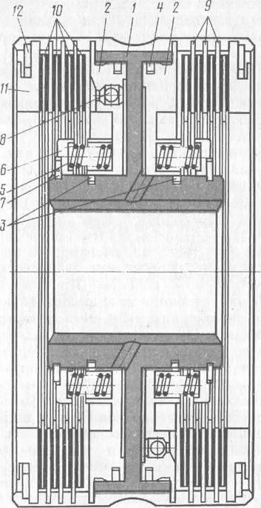радиальные сверления для подвода смазки (под давлением) к подшипникам и втулке. Рис. 41. Двойной фрикцион:
1 — барабан; 2 — поршень; 3 и 4 — уплотни-тельные кольца; 5 — отжимная пружина; 6 и 11 — опорные диски; 7 и 12 — стопорные кольца; 8 — центробежный шариковый клапан сброса давления; 9 — ведущие стальные диски; 10 — ведомые металлокерамические диски.
Вал повышенных рабочих передач установлен в корпусе на двух подшипниках. На нем расположены ведомая и ведущая шестерни второго и пятого диапазонов. Шестерня находится на подшипниках, к которым по осевому и радиальному сверлениям подводится смазка под давлением. Шестерня жестко связана с валом с помощью шипа.
Между собой шестерни, а также шестерни с валом соединены зубчатой муфтой.
Валы зафиксированы от осевых перемещений в задних опорах подшипников кольцами и планками.
Блок шестерен расположен на валу с помощью двух гладких кольцевых поясков и соединен с ним через эвольвент-ные шлицы.
Двойная фрикционная муфта. В барабане (рис. 41) с двух сторон выполнены расточки (полости), в которые установлены поршни, уплотненные чугунными кольцами. В гнездах каждого из поршней установлено по отжимных пружин, опирающихся на опорный диск 6, зафиксированный на ступице барабана стопорным кольцом. В поршнях имеются по два центробежных шариковых клапана сброса давления рабочей жидкости из рабочих полостей цилиндров после отъединения цилиндров от нагнетательной магистрали управления коробкой передач. В пазах барабана установлены ведущие стальные диски, а между ними —ведомые металлокерамические диски с внутренними шлицами. Пакеты дисков ограничиваются опорными дисками, фиксируемыми стопорными кольцами.
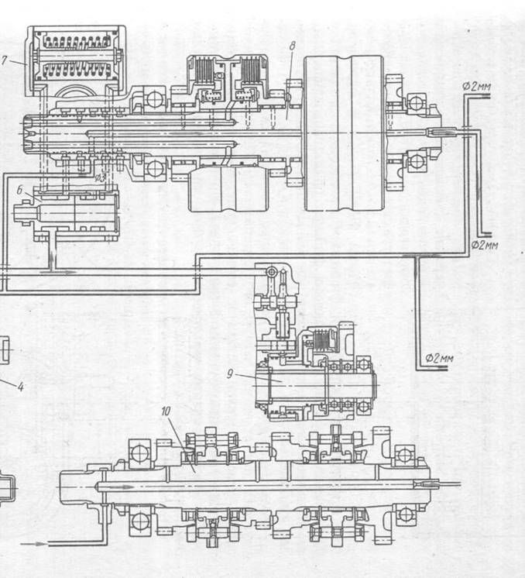
Рис. 42. Гидравлическая система коробки передач:
1 — фиЛьтр-заборник; 2 — шестеренный нарос; 3 — предохранительный клапан; 4 — фильтр; 5 — центробежный фильтр-распределитель; 6 — распределитель; 7 — гидроаккумулятор; 8 — первичный вал в сборе; 9 — привод переднего ведущего моста; 10 — первичный вал (с синхронизаторами) в сборе.
Гидросистема управления коробкой передач (рис. 42) предназначена для обеспечения переключения передач, смазывания подшипников и охлаждения элементов трансмиссии трактора. Она состоит из фильтра-заборника с размерами ячейки 2,5X2,5 мм; шестеренного насоса НМШ-25 с приводом; предохранительного клапана; фильтра с тонкостью фильтрации 0,08 мм; центробежного масляного фильтра (филыра-распределигеля); направляющего распределителя; соединительных трубопроводов и штуцеров.
Фильтр-заборник необходим для предохранения от попадания крупных посторонних частиц в гидросистему. Он представляет собой пластмассовую деталь с сеткой. Удерживается на маслопроводе с помощью буртика (рис. 43). В процессе эксплуатации особого обслуживания не требуется. Его только периодически очищают от осевших частиц.
Привод насоса состоит из корпуса (рис. 44), на котором установлены насос, предохранительный клапан и фильтр-заборник, механизма переключения, включающего в себя поводок, рычаг включения насоса фиксирующей пластины и фиксатор. Шестерня привода насоса установлена на шлицевой втулке, зафиксированной на валу насоса болтом.
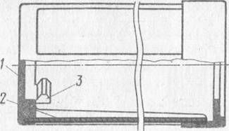
Рис. 43. Фильтр-заборник:
1 — корпус; 2 — сетка; 3 — буртик.
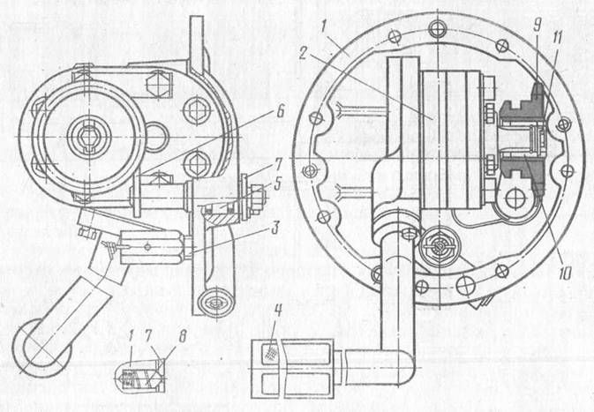
Рис. 44. Лрйвод насоса коробки передач:
1 — корпус; 2 — насос; 3 — предохранительный клапан; 4 — фильтр-заборник; 5 — вал механизма переключения насоса; 6 — поводок; 7 — рычаг включения насоса; 8 — фиксатор; 9 — шестерня привода насоса; 10 — втулка; 11 — болт.
При повороте рычага в верхнее фиксированное положение шестерня, перемещаясь по шлицам втулки, своими шлицами соединяется со шлицевым хвостовиком вала, имеющим независимый привод от дизеля.
При повороте рычага в нижнее фиксированное положение зубчатый венец шестерни входит в зацепление с ведомой шестерней II передачи, установленной на промежуточном валу коробки передач.
С привода насоса коробки передач от дизеля на привод от ходовой системы, и наоборот, переключают при минимально устойчивой частоте вращения коленчатого вала и только из кабины, предварительно установив рычаги переключения диапазонов и передач в нейтральное положение.
От ходовой части приводят в действие насос в двух случаях:
— при буксировке трактора с неработающим дизелем (включают шестой диапазон, рычаг передач устанавливают в нейтральное положение);
— при пуске дизеля буксированием трактора.
Основной привод насоса — от дизеля.
Шестеренный насос НМШ-25 предназначен для подачи масла и создания давления в гидросистеме управления, для включения гидроподжимных муфт и обеспечения принудительного смазывания подшипниковых узлов коробки передач. Он состоит из корпуса (рис. 45), двух крышек, ведомой и ведущей шестерен. Ведущая и ведомая шестерни установлены на бронзовых втулках
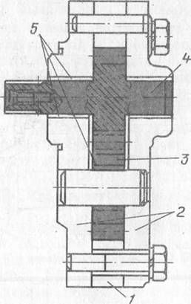
Рис. 45. Насос НМШ-25 коробки передач:
1 — корпус; 2 — крышка; 3 — ведомая шестерня; 4— ведущая шестерня; 5 — втулка.
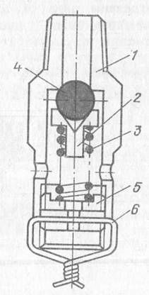
Рис. 46. Предохранительный клапан.
1 — корпус; 2 — направляющая; 3 — пружина; 4 — шарик; 5 — регулировочная пробка; 6 — проволока.
Предохранительный клапан необходим для ограничения чрезмерного повышения давления масла в гидросистеме при отказе перепускного клапана. Он состоит из корпуса (рис. 46), направляющей, пружины, шарика, регулировочной пробки, законтренной с помощью проволоки 6. Клапан регулируют на давление начала перепуска масла 1,96-0’098 МПа (20,0~10 кгс/см2). После регулировки клапан пломбируют.
Полнопоточный сетчатый фильтр предназначен для грубой очистки подаваемого насосом масла.
Фильтр состоит из корпуса (рис. 47), закрытого крышкой. В корпусе установлен набор сетчатых фильтрующих элементов, смонтированных на перфорированной трубке и сжатых в осевом направлении пружиной. Усилие пружины регулируют с помощью скобы 6, наворачиваемой на стяжную шпильку. Пружина сжимается до тех пор, пока шайба не войдет в поршень заподлицо с его торцом. Набор фильтрующих элементов поджимается к крышке пружиной, удерживаемой захватом.
Насосом НМШ-25 масло подается в канал А корпуса фильтра. Проходя через фильтрующие элементы, оно очищается от механических частиц и по центральной трубке проходит в полость очищенного масла, а затем по каналу Б — в систему управления. Полости отделены одна от другой поршнем с резиновым уплот-нительным кольцом.
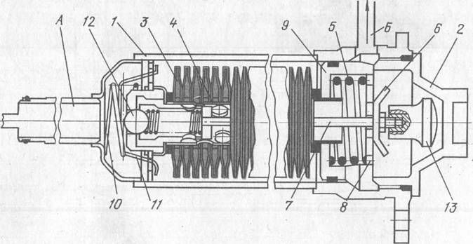
Рис. 47. Фильтр:
1 — корпус; 2 — крышка; 3 — фильтрующий элемент; 4 — перфорированная трубка; 5 и 10 — пружины; 6 — скоба; 7 — стяжная шпилька; 8 — шайба; 9 — поршень; 11 — захват; 12— предохранительный клапан; 13 — рукоятка.
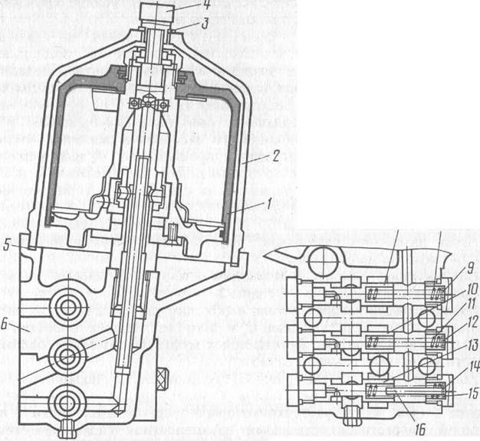
Рис. 48. Фильтр-распределитель:
1 — ротор; 2 — колпак; 3 — шайба; 4 — гайка; 5 — прокладка; 6 —корпус; 7 —переливной клапан гидросистемы управления; 8, 11 — регулировочные прокладки; 9, 12 и 15 — пружины клапанов; 10 — переливной клапан фильтра; 13 — клапан смазывания коробки; 16 — ограничительный стержень.
При сильном загрязнении фильтрующих элементов или низкой температуре, когда повышается вязкость масла, в момент начала работы насоса открывается предохранительный клапан, перепуская нефильтрованное масло в гидросистему коробки передач. Клапан регулируют на давление 0,29…0,34 МПа (3,0…3,5 кгс/см2).
Надежность работы сборочных единиц и деталей трансмиссии зависит от состояния масла в гидросистеме коробки передач.
Техническое обслуживание системы состоит в соблюдении периодичности промывки фильтра и исключении его работы с дефектными фильтрующими элементами. В процессе эксплуатации фильтр периодически очищают, для чего сначала отворачивают крышку, а потом, воздействуя на рукоятку в осевом направлении (вправо), вынимают набор фильтрующих элементов. После этого снимают рукоятку и скобу с контргайкой, шайбу, пружину, поршень и фильтрующие элементы с перфорированной трубки. Все детали тщательно промывают в дизельном топливе и собирают в обратной последовательности.
Фильтр-распределитель (рис. 48) предназначен для тонкой очистки масла. Ротор центробежного фильтра, колпак с уплотнительной шайбой, гайкой, прокладкой заимствованы с дизеля Д-245. В корпусе 6 расположены три клапана.
Переливной клапан гидросистемы управления регулируют на давление 0,88+°-09в МПа (9,0+,-° кгс/см2), изменяя усилие пружины за счет подбора суммарной толщины прокладок.
Переливной клапан фильтра отрегулирован на давление 0,73 ±0,0245 МПа (7,4 ±0,25 кгс/см2), предназначен для поддержания указанного давления перед входом в ротор фильтра. Заданного значения давления достигают изменением суммарной толщины прокладок, устанавливаемых под пружину.
Клапан смазывания (давление срабатывания — 0,2 ± 0,005 МПа) нужен для поддержания необходимого давления в смазочной системе коробки передач. Регулируют клапан прокладками, находящимися под пружиной. Стержень ограничивает перемещение и исключает зависание клапана. Излишки масла сливаются в корпус коробки передач.
Менять местами клапаны нельзя, так как они могут оказаться различных размерных групп. Менять местами пружины также не допускается.
Направляющий распределитель необходим для подачи масла нагнетательной магистрали управления в одну из четырех полостей цилиндров гидроподжимных фрикционных муфт. При этом он соединяет полости остальных муфт со сливом.
Распределитель установлен на первичном валу и закреплен на переднем стакане узла передач. Он состоит из корпуса (рис. 49), в расточки которого запрессованы втулки. В одной из расточек установлен двухполостной гидроаккумулятор, состоящий из поршней с уплотнительными кольцами, между которыми расположены пружины. Поршни установлены на оси и стянуты болтами.
Гидроаккумулятор регулируют на давление начала разрядки 0,73 ±0,049 МПа (7,4 ±0,5 кгс/см2) и конца разрядки 0,38 ±0,049МПа (4,0 ±0,5 кгс/см2) с помощью колец.
Во втулке расположены золотник переключения передач и золотник переключения гидроаккумулятора, соединенные между собой торцовыми выступами. За счет этого достигается свободный поворот золотников один относительно другого на угол, равный повороту золотника на одно фиксированное положение. Золотник фиксируется в четырех положениях шариковым фиксатором.
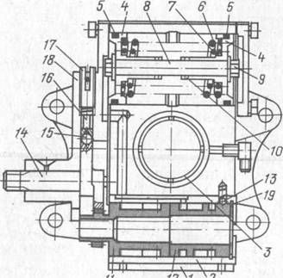
Рис. 49. Распределитель:
1 — корпус; 2 и 3 — втулки; 4 — поршень; 5 — уплотнительное кольцо; 6 и 7 — пружины; 8 — ось; 9 — болт; 10 — регулировочные кольца; 11 — золотник переключения передач; 12 — золотник переключения гидроаккумулятора; 13 и 13 — фиксаторы; 14 — сектор; 16 — пружина фиксатора; 17 — регулировочный винт; 18 — крышка; 19 — стопорное кольцо.
Золотник поворачивается сектором, зубчатый венец которого находится в зацеплении с зубчатым венцом золотника. На другом конце сектора выполнены лунки для шарикового фиксатора, поджимаемого пружиной, которую регулируют винтом на момент сопротивления повороту сектора из одного в другое фиксированное положение 7,8…8,8 Н • м (0,8…0,9 кгс • м).
Крышка с одной стороны и стопорное кольцо с другой ограничивают осевое перемещение золотников. При сборке зубчатый сектор и золотник устанавливают так, чтобы совпадали метки А, нанесенные на торцы зубьев.
Сборка и разборка гидроаккумулятора. Необходимость в этих операциях возникает во время регулировки гидроаккумулятора.
Заводская регулировка обеспечивает безразрывность потока мощности при работе трактора с большим тяговым усилием, а также оптимальные условия работы фрикционов. По мере возникновения утечек масла в гидросистеме управления КП в результате износа ее элементов нарушается условие безразрывности потока мощности, так как рабочего объема гидроаккумулятора становится недостаточно, чтобы поддержать давление в рабочем цилиндре фрикциона в течение необходимого промежутка времени. Увеличивать рабочий объем гидроаккумулятора можно, удаляя регулировочные кольца 10 из-под поршней.
При сборке и разборке гидроаккумулятора необходимо соблюдать следующие правила.
1. При сборке пружинного узла в торец оси нужно завернуть на 4…5 оборотов монтажный болт 9 с насаженной на него упорной шайбой. С другого конца на ось необходимо надеть поршень с уплотнительным кольцом, обе пружины, регулировочные кольца, второй поршень с уплотнительным кольцом и наживить второй монтажный болт с упорной шайбой.
2. Монтажные болты надо заворачивать поочередно по 5…1 оборотов до упора.
3. При разборке узел нужно вставить в раствор слесарных тисков торцами поршней, отвернуть монтажные болты и, увеличивая раствор, освободить пружины. При этом следует предохранять кромки поршней от повреждения тисками. При отсутствии слесарных тисков пружины можно освободить поочередным отворачиванием монтажных болтов, соблюдая правила техники безопасности.
Работа гидросистемы коробки передач. Масло из емкости трансмиссии через фильтр-заборник всасывается насосом и подается под давлением 0,88+ОО9а МПа (9,0+1-° кгс/см2) в напорную магистраль гидросистемы. Предохранительный клапан 3 ограничивает повышение давления в магистрали свыше 1,96 МПа (20,0 кгс/см2).
Масло, проходя через полнопоточный фильтр, очищается от частиц размером более 0,08 мм и поступает по двум магистралям: в распределитель переключения передач и кран управления передним ведущим мостом; в центробежный масляный фильтр 5, после которого оно поступает на смазывание деталей коробки передач. Излишки масла сливаются в картер трансмиссии.
Механизм привода управления коробкой передач предназначен для переключения диапазонов скоростей посредством зубчатых муфт, а передач —при помощи гидроподжимных фрикционных муфт.
Механизм переключения диапазонов состоит из крышки (рис. 50), в расточке которой закреплен кронштейн 2. В кронштейне установлена труба 3, зафиксированная от осевых перемещений болтом 4. Последний входит своим носком в поперечный паз трубы, чем обеспечивается возможность поворота трубы относительно кронштейна.
В трубе расположен рычаг с шестерней, находящейся в зацеплении с рейкой вала, на котором жестко закреплены два рычага. Осевая фиксация вала достигается с помощью фиксатора. При включенном диапазоне пуск дизеля блокируется выключателем.
Необходимый диапазон выбирают (перемещают вал с рычагами) вращением рукоятки, зафиксированной от проворачивания на валу, а включают перемещением (поворотом) рычага 5 в продольном направлении относительно оси трактора согласно схеме переключений диапазонов.
Зубчатые муфты (см. рис. 40), перемещают вилками(см. рис. 40), закрепленными соответственно на поводках 23, 25, 26 и 29.
Положение зубчатых муфт (см. рис. 38) и 46 в нейтральном и во включенных положениях фиксируется деталями 30 (см. рис. 40), 31,32 и 34.
Для предотвращения одновременного включения зубчатых муфт (см. рис. 38) в отверстиях корпуса коробки передач установлены блокирующие шарики (см. рис. 40).
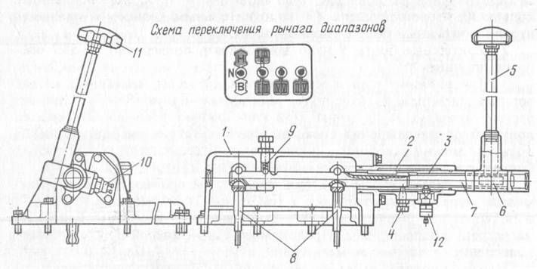
Рис. 50. Механизм переключения диапазонов:
1 — крышка; .2 — кронштейн; 3 — труба; 4 — стопорный болг; 5 — рычаг с зубчатым венцом;, б —шестерня; 7 —вал переключения; 8 — рычаг; 9 — фиксатор; 10 — выключатель блокировки пуска дизеля; 11 — рукоятка; 12 — выключатель ВК-418.
Механизм привода переключения передач состоит из рычага (рис. 51), который соединен с сектором распределителя тросом, установленным на двух кронштейнах, а также рычага с рукояткой. Рычаг имеет пять фиксированных положений: нейтральное (крайнее заднее) и четыре положения, соответствующие I, II, III и IV передачам. Крайнее переднее положение рычага соответствует IV передаче.
В процессе эксплуатации трактора необходимо контролировать положение рычага переключения передач относительно концов прорези пульта в крайних переднем и заднем положениях.
Если зазор между стержнем рычага и пультом (в конце прорези) менее 10 мм в одном из положений, то проводят следующую регулировку:
— отъединяют вилку троса от рычага, предварительно рас-шплинтовав и сняв палец;
— переводят рычаг в крайнее переднее фиксированное положение;
— расконтривают вилку троса и, наворачивая или отворачивая ее, рычаг устанавливают в крайнее заднее положение так, чтобы зазор между стержнем рычага и концом прорези пульта был не менее 10… 12 мм, а смещение (вперед по ходу трактора) отверстия вилки под палец относительно отверстия рычага I (под палец) было не менее 2 мм;
— рычаг I ставят в крайнее заднее фиксированное положение, а рычаг 5 —в крайнее переднее положение с зазором не менее 10…12 мм от переднего конца прорези. При этом отверстие под палец в вилке должно быть смещено назад по ходу трактора относительно отверстия в рычаге I (под палец) не менее чем на 2 мм;
— вилку троса соединяют с рычагом.
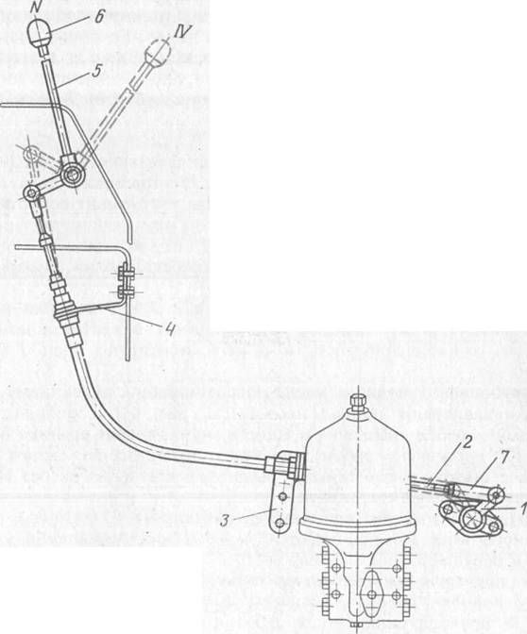
Рис. 51. Механизм привода переключения передач: 1 — рычаги; 2 — трос; 3 и 4 — кронштейны; 6 — рукоятка; 7 — вилка.
Регулировку механизма привода переключения передач можно выполнять перемещением оплетки гроса в кронштейне 3, изменяя ее натяжение.
Сборка и регулировка коробок передач. При сборке первичного вала и фрикционных муфт совмещают маслоподводящие каналы соответствующих передач. Для этого цифры на двойных фрикционах должны совпасть с цифрой на шлицах первичного вала так, чтобы были расположены со стороны торцов вала. Первичный и промежуточный валы (в сборе) и распределитель устанавливают в общем стакане и испытывают под давлением 0,88 МПа (9,0 кгс/см2) при подаче 40 л/мин (рабочая жидкость — масло МЮГг, температура 70…80 °С).
При испытании проверяют наличие давления только в каналах передач, определяемых положением золотника распределителя. Наличие давления в каналах, соединенных со сливом, не допускается.
При сборке коробки передач сборочные единицы и детали устанавливают в следующем порядке:
— вал блока шестерен и ведомую шестерню привода синхронного ВОМ в сборе;
— вилку (см. рис. 40) переключения зубчатой муфты четвертого и шестого диапазонов и поводок;
— валы с деталями;
— вторичный вал с шестернями. Натяг в конических подшипниках вторичного вала создают подбором толщины регулировочной шайбы 43. Момент сопротивления проворачиванию вторичного вала с учетом зацепляющихся шестерен должен быть в пределах 10,7…12,7 Н-м (1,1…1,3 кгс • м);
— вилки (см. рис. 40) переключения диапазонов и поводки;
— трубопроводы подвода масла к валам коробки передач;
— корпус коробки передач устанавливают в вертикальном положении на заднюю плоскость и в него монтируют узел передач;
— трубопровод подвода.масла подсоединяют к первичному валу;
— устанавливают привод насоса, соединяют его с корпусами коробки сцепления и заднего моста, крепят крышки боковых люков КП и сливные пробки, заправляют трансмиссию маслом.
После стыковки трансмиссии рычаг переключения насоса НМШ-25 переводят в верхнее положение.
При работе трактора конические подшипники (см. рис. 38) вторичного вала изнашиваются, зазор в них постепенно увеличивается и нарушается нормальная работа.
Для проверки осевого зазора в подшипниках снимают верхнюю крышку коробки передач, подводят индикатор к торцу венца шестерни привода синхронного ВОМ вторичного вала и, перемещая ее монтировкои в осевом направлении, определяют осевой ход, соответствующий осевому зазору в подшипниках.
В процессе эксплуатации его значение в подшипниках вторичного вала допускается до 0,3 мм. При больших значениях проводят регулировку, соблюдая следующий порядок:
— сливают масло из корпуса трансмиссии. Снимают кабину, разъединяют тяги и тросы управления подачей топлива и переключения передач, а также масло- и электропроводы, идущие к расположенным в задней части трактора сборочным единицам. После этого разъединяют коробку передач с задним мостом, помня, что три болта крепления корпусов расположены внутри коробки и для доступа к ним требуется снять правую крышку корпуса (один болт), крышку механизма управления коробкой передач (два болта сверху). Перед расстыковкой коробки передач и корпуса сцепления необходимо снять рычаг (см. рис. 51), отвернуть болт и перевести рычаг (см. рис. 44) переключения насоса НМШ-25 в нижнее положение;
— отворачивают гайку и выдвигают наружу вторичный вал 5, снимают внутреннее кольцо переднего конического подшипника и регулировочную шайбу;
— регулировочную шайбу уменьшают по толщине (шлифуют) до размера, равного осевому перемещению в конических подшипниках. В результате обеспечивается натяг, соответствующий моменту сопротивления проворачиванию вторичного вала с учетом зацепляющихся шестерен (10,7…12,7 И м); — устанавливают на место снятые детали и собирают трактор;
— пускают дизель и проверяют работу КГ1 на всех передачах. При отклонении рабочего давления в гидросистеме коробки передач от номинального значения 0,88 0 098 МПа (9,0,° кгс/см2) необходимо отрегулировать переливной клапан (см. рис. 48), изменив число регулировочных прокладок под пружиной. Работа коробки передач при давлении ниже 0,69 МПа (7 кгс/см2) при любой частоте вращения коленчатого вала не допускается.
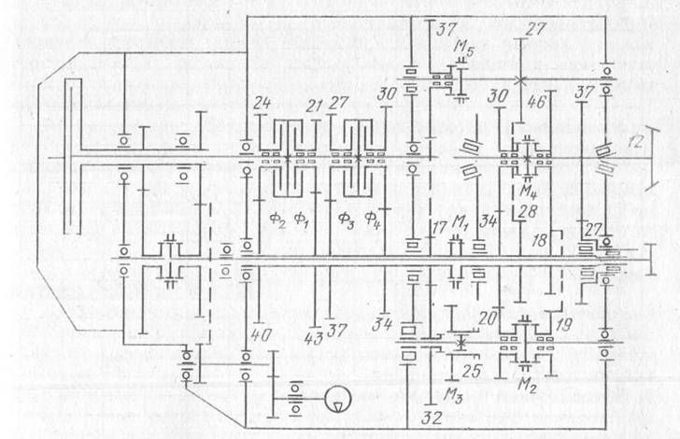
Рис. 52. Кинематическая схема коробки передач с переключением под нагрузкой:
Работа коробки передач. Крутящий момент от дизеля через сцепление, силовой вал сцепления передается на первичный вал коробки передач. Четыре фрикционные муфты,
Цель лекции. Ознакомится с общим устройством коробки перемены передачс гидроподжимными муфтами включения передач на ходу . Работой каробки передач.
Задание .1.Назовите Основные механизмы включения передачи.
2.назовите что является Движителем включения и переключения КПП.
3. Какие неисправности могут быть при сильно засоренном масле КПП.
4.Назовите основное требование к вязкости масла и его температурному режиму при работе коробки перемены передач .
12.11.2020. Тема лекции. Раздаточная коробка. Промежуточные соединения универсально пропашнеого трактора.
Цель .Ознакомится с устройством раздаточной коробки .Промежуточными соединениями .Корданными валами трактора. Раздаточная коробкаслужит для передачи вращающего момента от вторичноговала на ведущие мосты колесного трактора повышенной проходимости.

Раздаточная коробка универсально-пропашного трактора предназначена для привода переднего ведущего моста и закреплена сбоку КП. С помощью раздаточной коробки передний мост включается автоматически при буксовании задних колес.

Раздаточная коробка представляет собой одноступенчатый редуктор с роликовой муфтой свободного хода. Карданные передачи.Они предназначены для передачи вращающего моментамежду агрегатами, оси валов которых могут смещаться при движении. Их применяют главным образом на колесных тракторах для соединения ведомого вала КП с валами раздаточной коробки и ведущих мостов. Простая карданная передача состоит из карданных шарниров и вала. Карданные шарниры обеспечивают угловое перемещение карданного вала (до 24°), а свободные шлицевые соединения вилок карданного шарнира с валом – изменение расстояния между шарнирами.

По числу шарниров на валу различают одинарные и двойные (с карданами на обоих концах) карданные передачи.

Валы карданной передачи изготовлены из тонкостенных стальных труб. На их концах приварены вилки карданных шарниров (или с одной стороны – вилка, а с другой – шлицевая втулка).

Наибольшее распространение получила карданная передача с жесткими карданными шарнирами.

Промежуточные соединения.При размещении одного агрегата относительнодругого на некотором расстоянии вращающий момент передается через промежуточные соединения или карданные передачи. Они служат для передачи вращающего момента от одного вала другому, геометричесие оси которых могут не совпадать. Их обычно устанавливают между валом сцепления и первичным валом КП.

По числу шарниров промежуточные соединения делят на одинарные (с одним шарниром) и двойные (с двумя шарнирами и валом между ними). По конструкции различают жесткие (состоящие из металлических деталей) и мягкие – с упругими (резиновыми) рабочими элементами. В основном на тракторах используют мягкие (упругие) промежуточные соединения. Они обеспечивают возможность передачи вращающего момента при углах между соединяемыми валами до 3°.

Функции раздаточного узла
Раздаточная коробка – элемент, который отвечает за передачу момента силы от двигателя на имеющиеся приводные механизмы и его распределение между ними. Что касается функций этого агрегата в тракторах МТЗ, то они заключаются в следующем:
- Распределение момента силы между ведущими мостами для достижения наилучшей проходимости транспортного средства, причём без формирования в трансмиссии негативного явления, именуемого «циркуляция мощности»;
- Увеличение значения вертящего момента на каждом из ведущих колёс, что позволяет без особых проблем преодолевать крутые подъёмы и сопротивляться качению колёс при движении по бездорожью;
- Обеспечение максимально устойчивого передвижения на малых скоростях, но с наибольшим вращающим моментом.

Конструкция раздаточной коробки
Данный узел включает в себя следующие компоненты:
- Ведущий вал;
- Межосевой дифференциал, имеющий блокировочный механизм;
- Понижающая и зубчатая (цепная) передачи;
- Вал, отвечающий за привод задней и передней оси.
Рассмотрим предназначение и принцип работы каждого узла. Итак, с помощью ведущего вала вращательный момент отправляется непосредственно на раздатку, где в действие вступает межосевой дифференциал, распределяющий его между осями и обеспечивающий их непрерывное вращение при разных угловых скоростных режимах. Он может быть симметричным и несимметричным. Первый обеспечивает равномерное распределение вертящего момента между осями, второй – раздаёт его в определённом соотношении. Чтобы в полной мере реализовать полноприводные возможности трактора МТЗ-82 предусмотрен блокировочный механизм, предлагающий частичное или полное выключение дифференциала. Это обеспечивает жёсткое взаимное соединение передней и задней оси. Блокировка может проводиться как в автоматическом, так и в ручном режимах.
Что касается цепной передачи, то она выполнена в форме редуктора планетарного типа и отвечает за увеличение вертящего момента при езде по пересечённой местности. Передача цепного типа состоит из приводной цепи, ведомого и ведущего колеса. Помимо неё, раздаточная коробка может быть оснащена и зубчатой передачей, а отвечают они за доставку вращательного момента на переднюю ось. Вал задней оси установлен соосно по отношению к ведущему валу. В зависимости от ситуации, передняя ось может быть активирована в авторежиме (при пробуксовывании передних колёс), принудительно включена или выключена.
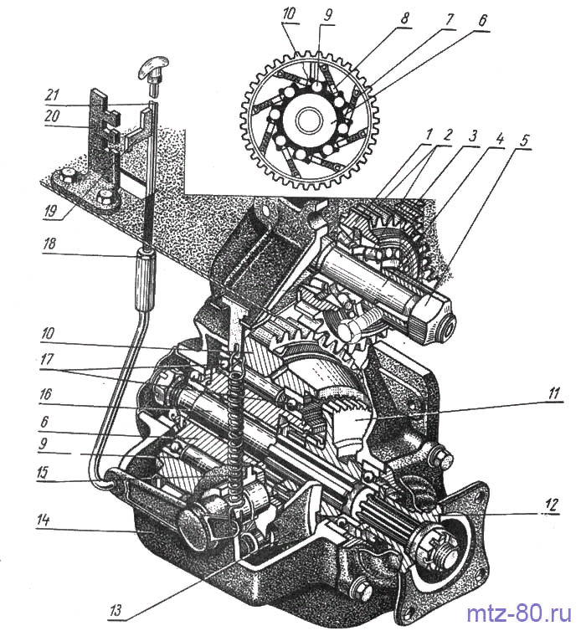
Схема раздаточной коробки МТЗ
1 — шестерня промежуточная; 2 — подшипник; 3 — шестерня КПП; 4 -ось; 5 — гайка; 6 — внутренняя обойма; 7 — пружина поджима ролика; 8 — штифт; 9 — ролик; 10 — шестерня; 11 — зубчатая муфта; 12 — фланец; 13 — вилка; 14 — корпус; 15 — пружина; 16 — вал; 17 — подшипник; 18 — гайка; 19 — упор тяги; 20 — стойка; 21 — тяга управления.
Основные неисправности раздаточной коробки МТЗ-82
Рассматривая основные неполадки, которые могут возникнуть в этом агрегате, стоит выделить такие из них:
- Снижение упругости в прижимных пружинах. В этом случае рекомендуется провести замену пришедших в негодность элементов;
- Износ роликов или обгонной муфты. Здесь следует разобрать раздаточную коробку, после чего провести внимательный осмотр деталей на предмет их износа и провести замеры всех имеющихся посадочных мест. Если имеют место дефекты, пусть и незначительные, деталь подлежит замене;
- Неработающий передний мост при пробуксовывании задних колёс. Виной всему неисправность вилки зубчатой муфты или её износ. Решение проблемы следующее – вилка снимается, осматривается и проводится замер толщины её щёк. Если результат показывает отклонение от нормы, деталь подлежит ремонту или замене.
Разборка и ремонт раздаточной коробки трактора МТЗ-80
Рассмотрим основные неисправности раздаточной коробки трактора МТЗ-80 Во-первых, это износ рабочих поверхностей обгонной муфты или роликов. Во-вторых, возникает ситуация с потерей упругости прижимных пружин. В-третьих, износ вилки включения муфты.
Пример. При пробуксовке задних колес не происходит подключения переднего ведущего моста. В этом случае неисправна обгонная муфта раздаточной коробки.
Чтобы устранить поломку раздаточную коробку необходимо разобрать провести диагностику (замерить диаметры посадочных мест) и заменить неисправные детали.
ПРОМЕЖУТОЧНЫЕ СОЕДИНЕНИЯ УНИВЕРСАЛЬНО ПРОПАШНОГО ТРАКТОРА. Промежуточные соединения и карданная передача трактора
Промежуточные соединения. Несмотря на высокую точность изготовления и сборки деталей современных тракторов в процессе эксплуатации (в результате изно-сов, ослаблений креплений и др.), геометрические оси вала сцепления и коробки передач часто не совпадают. Валы могут смещаться параллельно один другому под углом. Жесткое соединение валов в этом случае может привести к поломкам деталей. Чтобы избежать поломок и уменьшить вредные дополнительные нагрузки на детали (подшипники, шестерни), валы, сцепления и коробки передач соединяют при помощи упругих связей.
Наибольшее распространение для этой цели получили упругие полукарданные шарниры, допускающие передачу крутящего момента без дополнительных нагрузок на детали трансмиссии при возможных перекосах валов до 7°. Когда расстояние между сцеплением и коробкой передач невелико, на трактор устанавливают одинарный упругий шарнир. Этот шарнир состоит из двух вилок, изготовленных как одно целое с валом сцепления и шлицевой ступицей, закрепляемой на ведущем валу коробки передач. Между вилками заложены резиновые подушки, удерживаемые 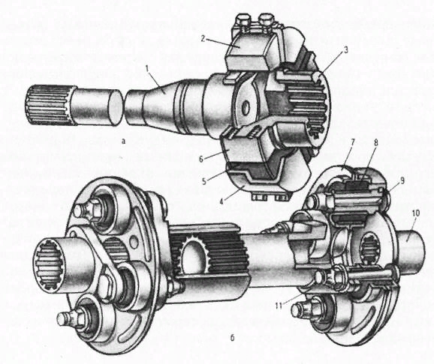
Рис. 1. Упругие полукарданные шарниры:
а — одинарный; б— двойной; 1 — вал; 2, 6, 10, 11— вилки; 3— ступица; 4 — прижим; 5 — резиновая подушка; 7 — стальной хомут; 8 — резиновые втулки; 9 — палец.
Если расстояние между механизмами, которые нужно соединить, более 400 мм, приходится в промежуточном соединении ставить два упругих полукарданных шарнира. Каждый из шарниров состоит из стального хомута с четырьмя резиновыми втулками. В две из этих втулок вставлены пальцы вилки, а в две других — пальцы вилки, расположенные по отношению к вилке под углом 90°.
Карданная передача предназначена для передачи крутящего момента от одного механизма трансмиссии к другому при значительной несоосности их валов, а также в тех случаях, когда этот угол во время работы изменяется и упругие полукарданные шарниры не в состоянии передавать вращение без повреждения валов и других деталей.
На тракторах карданную передачу применяют для передачи крутящего момента на передние и задние мосты, а иногда и на валы отбора мощности.
Карданная передача представляет собой полый вал, по концам которого установлены жесткие карданные шарниры.
Для компенсации неточностей, допущенных при изготовлении деталей, и поглощения осевых перемещений деталей, возникающих при работе трактора, правый карданный шарнир соединен с полым валом не жестко, а при помощи телескопического шлицевого соединения, защищенного от попадания пыли и грязи чехлом.
Каждый из карданных шарниров состоит из двух вилок, закрепленных на валах, и крестовины, соединяющей их. Вилки могут поворачиваться на крестовине во взаимно перпендикулярных плоскостях, передавая вращение от одного вала к другому, расположенному к нему под углом.
Для уменьшения трения и износа на концы крестовины надеты стальные стаканы с игольчатыми подшипниками. Такие шарниры надежны и долговечны в работе.
Чтобы вращение передавалось равномерно, шарниры нужно устанавливать на концах вала так, чтобы вилки располагались в одной плоскости.
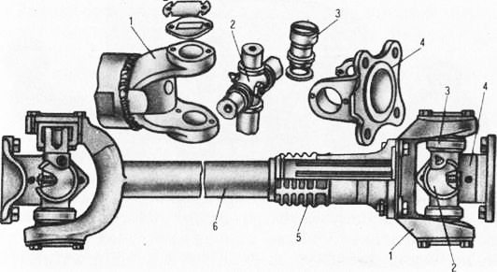
Рис. 2. Карданные шарниры:
1, 4 — вилки; 2—крестовина; 3— стакан; 5 — чехол; 6 — карданный вал.
—
Промежуточные соединения применяются в тракторах и представляют свбой специальные шарниры, передающие крутящий момент агрегатам трансмиссии, оси валов которых не совпадают или расположены под некоторым углом друг к другу, а также при относительном смещении агрегатов во время работы. Соединяя валы не жестко, а специальными шарнирами, можно уменьшить возникающие от несоосности валов вредные нагрузки на детали и этим повысить их долговечность. Чаще всего промежуточные соединения соединяют вал муфты сцепления с коробкой передач. По числу шарниров промежуточные соединения могут быть одинарными и двойными, а по конструкции могут быть жесткими, полужесткими, упругими и комбинированными.
Жесткие соединения применяются в безрамных тракторах, где можно более точно производить центровку валов. Соединение представляет собой жесткую муфту, состоящую из двух полумуфт, соединенных между собой болтами. Полумуфты закреплены на валах с помощью шпоночного соединения. Жесткие соединения обеспечивают высокую надежность и долговечность в работе при незначительных перекосах валов.
Полужесткие соединения (чаще всего зубчатые) компенсируют смещение соединяемых валов зазорами в зацеплении шестерен. Та.кое соединение применено для связи вала муфты сцепления с первичным валом коробки передач тракторов Т-150 и Т-150К.
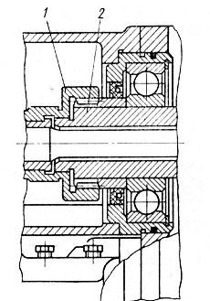
Рис. 3. Полужесткое промежуточное соединение трактора
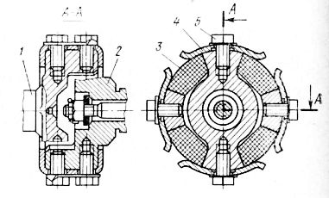
Рис. 4. Упругое промежуточное соединение трактора
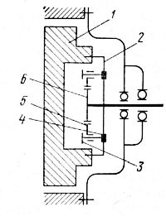
Рис. 5. Комбиниро ванное промежуточ ное соединение трак тора
Упругие соединения выполняются с упругими (резиновыми) элементами, которые компенсируют угловые смещения соединяемых валов. Такое промежуточное соединение показано на рис. 4. Передняя вилка этого соединения изготовлена как одно целое с валом главной муфты сцепления, а задняя — как целое с первичным валом коробки передач. Отростки вилок расположены крестообразно и образуют между собой по окружности четыре свободных промежутка, в каждый из которых вложен резиновый элемент. Прижимы, прикрепленные к вилкам болтами, предотвращают выпадение резиновых элементов.
Комбинированные соединения объединяют одновременно жесткий и упругий элементы. На тракторах К-700 и К-701 такое соединение применяется для передачи крутящего момента от коленчатого вала двигателя к коробке передач. Крутящий момент двигателя передается от маховика ведущему диску, затем к упругим элементам (амортизаторам), изготовленным в виде резиновых втулок, и далее через пальцы на жесткий элемент, состоящий из зубчатого венца и вала-шестерни. На конце вала установлен фланец, соединенный вилкой с фланцем карданного вала коробки передач.
Задание .1.Назовите что включает устройство раздаточной коробки передач.
2.Перечислите основные детали механизма включения раздаточной коробки передач.
3.Какие неисправности могут быть в периоды эксплуатации раздаточной коробки .

4.Назовите основные неисправности карданных валов .
5. Способы и периоды обслуживания карданных валов .
6. Назовите для чего необходимы промежуточные соединения на тракторе.
7.назовите способы повышения ресурса работы промежуточной передачи.
8. Техника безопасности при выполнении работ .Меры к снижению травматизма при выполнении работ по техническому обслуживанию трактора.

18.11.2020
Лекция. Тема . Правила эксплуатации .Возможные неисправности КПП и способы их устранения. Характер неисправности коробки передач трактора МТЗ 80
Неисправности и поломки в коробке передач возникают как в результате естественного износа имеющихся здесь элементов, так и при отсутствии должного ухода за данной системой со стороны водителя. В частности, не рекомендуется дергать рычаг, переводя его из одного режима в другой. Признаки того, когда необходим ремонт коробки передач МТЗ 80:
- большой свободный ход рычага;
- трудность переключения скоростей;
- посторонние шумы со стороны КПП.
Основная причина данных признаков – это износ составляющих запчастей КПП. При любом из перечисленных проявлений коробки передач на МТЗ 80 или 82, целесообразно провести общую диагностику системы трансмиссии. Раздаточная коробка МТЗ 82 подлежит периодическому техническому обслуживанию. Данная процедура включает замену смазки. Это необходимо для того, чтобы не произошел преждевременный износ роликов, ведомой обоймы муфты свободного хода.
В ряде случаев, причина стуков может крыться в том, что имеется поломка зубьев шестерен. Периодически владелец трактора должен осуществлять подтяжку резьбовых соединений. Ремонт КПП начинается с демонтажа коробки передач МТЗ 82 / 80. Такая процедура актуальна, если имеются изношенные подшипники. Данные расходные элементы подлежат замене. При появлении скрипов необходимо проверить состояние шестеренчатых валов. Как правило, требуется их регулировка.
Проверить вилку переключения необходимо, если стал появляться люфт переключателя, благодаря которому задается оптимальный режим. При поломке (износе) вилок переключения происходит выпадение кулисы, возникает нарушение регулировки тяг. При этом следует проверить состояние зубьев шестеренок, фиксаторов. Вилки можно менять как в сборе, так и по отдельности. Осуществить проверку зазоров цапфы отводки, вилки включения КПП на МТЗ 80 необходимо, если отмечается непроизвольное включение скоростных режимов. Оптимальный зазор равняется 2,2 миллиметра.
Уделять внимание нужно и сцеплению. Если оно имеет на транспорте неправильную регулировку, то это нередко является следствием того, что коробка передач осуществляет некорректную работу.
При капитальном ремонте системы трансмиссии осуществляется снятие КПП, которая подлежит полной переборке. Данная процедура нужна, чтобы заменить имеющиеся здесь изношенные комплектующие детали. Капитальный ремонт лучше доверить мастерам, которые работают в автомастерских, где имеется подъемное оборудование, диагностические стенды. Сборка осуществляется в обратном порядке.
Заменять изношенные детали следует на аналогичные, оригинального производства. Это будет являться гарантией того, что они не выйдут преждевременно из строя, следовательно, это может привести к дорогостоящему ремонту автомобильной системы.
Таким образом, присутствующая на колесном тракторе коробка скоростей (МТЗ) является надежным узлом. Периодически необходимо проходить ее техническое обслуживание, осуществлять чистку, смазку, чтобы минимизировать риск появления серьезных поломок.
Большой свободный ход рычага переключения КПП МТЗ-80, неполный выход шестерен из зацепления, самопроизвольное выключение передач свидетельствуют об износе поверхностей трения вилок переключения, кулисы, пазов скользящих кареток, потере упругости пружин фиксатоРис. 2.6.1. Коробка передач МТЗ-80
б — взаимное расположение деталей; 1 — ведомая шестерня понижающего редуктора; 2 — стакан первичного вала; 3 — первичный вал; 4, 6, 31, 34, 36, 50, 55, 62, 63, 65, 70, 73 — кольца; 5, 9, 11, 16. 33, 37, 48, 54, 58, 60, 64, 72 — подшипники; 7 — скользящая шестерня 4-й и 5-й передач; 8 — скользящая шестерня 3-й передачи; 10 — вторичный вал; 12 — распорная втулка; 13 — ведомая шестерня II ступени редуктора; 14 — регулировочная прокладка; 15 — стакан; 17, 27 — шестерня 5-й передачи и заднего хода; 23 — ведомая шестерня 4-й передачи; 24 — промежуточный вал; 25 — ведомая шестерня 3-й передачи; 26 — промежуточная шестерня; 28 — упор; 29 — ведущая шестерня I ступени редуктора; 30 — внутренний вал; 32 — крыльчатка; 35 — стакан ведущей шестерни II ступени редуктора; 38, 52 — гнезда; 39 — ведущая шестерня II ступени редуктора со втулкой; 40, 51, 57— втулки; 43 — корпус коробки передач; 44 — промежуточная шестерня заднего хода; 45 — ось промежуточной шестерни заднего хода; 46 — планка; 47 — гнездо подшипника; 49 — гайка промежуточного вала; — заглушка; 56 — промежуточная шестерня понижающего редуктора; 59, 61 — маслоотражательные шайбы; 66 — ведомая шестерня включения ходоуменьшителя; 67 — ведомая шестерня 1-й передачи и заднего хода со втулкой; 68 — вал 1-й передачи и заднего хода; 69 — свертная втулка; 71 — скользящая шестерня 1-й передачи и заднего хода
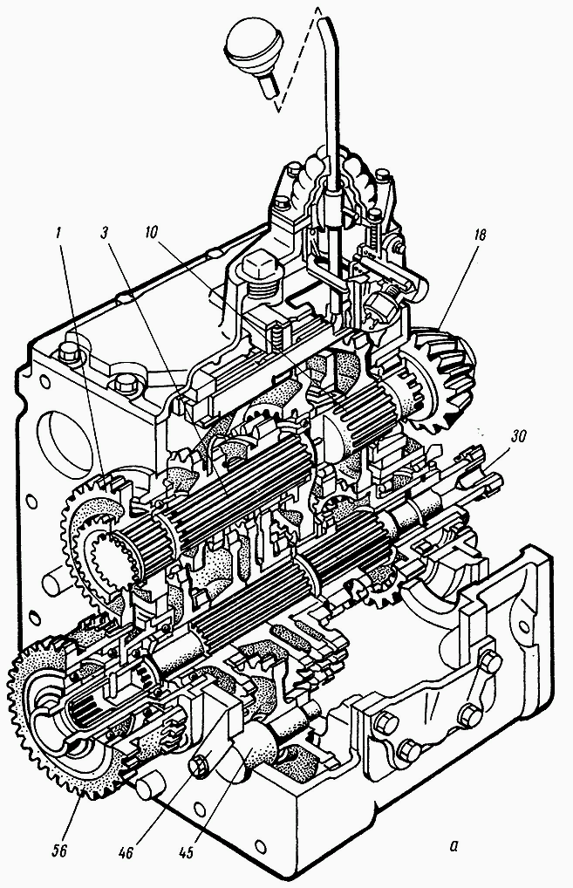 (рис. 2.6.1).

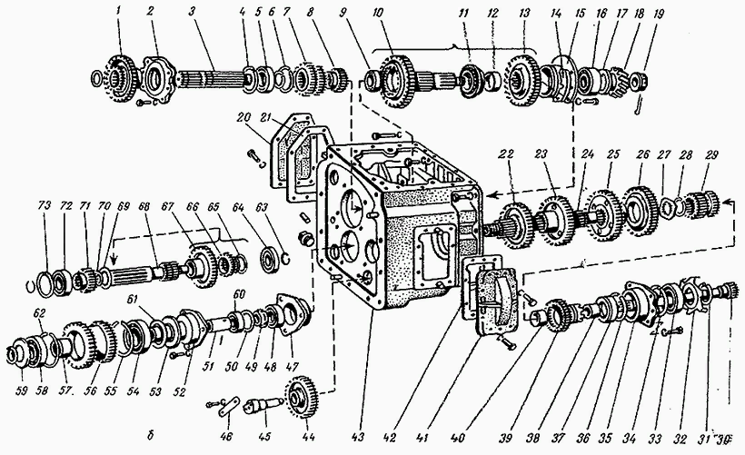

Если неисправности обнаруживаются при включении или выключении 1-й передачи и заднего хода, то снимают боковую крышку, а затем вилку переключения.
При обнаружении следов износа и толщине щек вилки менее 8,0 мм вилку 1-й передачи и заднего хода заменяют. Наряду с этим проверяют техническое состояние сопряжений вилок переключения и скользящих кареток.
Для этого снимают вилки и поочередно вставляют их в соответствующие пазы скользящих кареток, проверяя зазор между ними. Если зазор превышает 1,5 мм, вилку заменяют. Блок шестерен заменяют при ширине паза более 10,8 мм.
Появление посторонних шумов в коробке переключения передач МТЗ-80, чрезмерный нагрев отдельных участков корпуса указывают на разрушение или заклинивание подшипников валов.
Чтобы выявить и устранить эти дефекты, из коробки передач сливают масло, снимают пол кабины и крышку коробки передач; при необходимости снимают боковые крышки или раздаточную коробку.
После этого монтажным ломиком проворачивают все доступные для проверки валы, воздействуя на них в осевом и радиальном направлениях. При проверке обоймы подшипников не должны проворачиваться в своих гнездах, а какие-либо перемещения валов не должны ощущаться.
Если обнаруживают следы износа подшипников, их посадочных мест, легко ощутимые перемещения валов, то коробку передач снимают с трактора и разбирают, заменяя изношенные подшипники.
Стуки в КПП МТЗ-80, исчезающие при переключении на другую передачу, могут свидетельствовать об усталостном разрушении или выкрашивании зубьев отдельных шестерен.
Оценить степень износа или обнаружить дефекты зубьев шестерен можно при снятых крышках коробки передач и снятой раздаточной коробке.
Для проверки рекомендуется поддомкратить одно из ведущих колес трактора и, прокручивая его, осмотреть зубья всех видимых шестерен. При обнаружении дефектов шестерен коробку передач разбирают в последовательности, показанной на рис. 2.6.2—2.6.30, изношенные детали заменяют.
После снятия механизма переключения (см. рис. 2.6.2) проверяют наличие следов износа на наконечнике рычага переключения передач и контролируют размеры деталей: толщину щек вилок, зазор между планками переключения (рис. 2.6.31) и т. д.
При наличии видимых следов износа на наконечнике рычаг переключения заменяют. Вилки заменяют при толщине щек менее 8,2 мм. Зазор между планками переключения должен находиться в пределах 0,3— 1,6 мм.
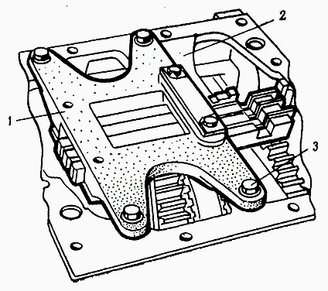

Рис. 2.6.2. Снятие механизма переключения передач КПП МТЗ-80
1 — корпус вилок переключения; 2 — корпус коробки передач; 3 — болт
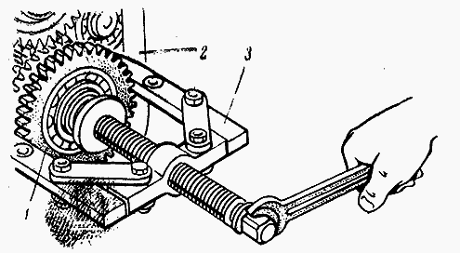

Рис. 2.6.4. Выпрессовка промежуточной шестерни понижающего редуктора
1 — шестерня; 2 — корпус коробки передач; 3 — съемник
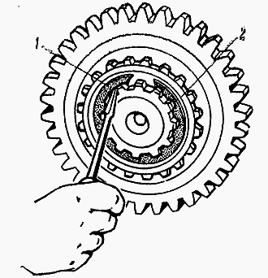
Рис. 2.6.5. Снятие стопорного кольца ведомой шестерни понижающего редуктора
1 — стопорное кольцо; 2 — ведомая шестерня
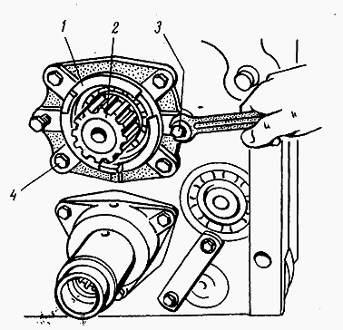
Рис. 2.6.7. Снятие стопорного кольца подшипника первичного вала МТЗ-80
1 — стопорное кольцо; 2 — подшипник; 3 — первичный вал; 4 — стакан первичного вала
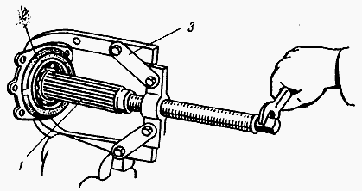
Рис. 2.6.8. Выпрессовка первичного вала
1 — первичный вал; 2 — стакан; 3 — съемник
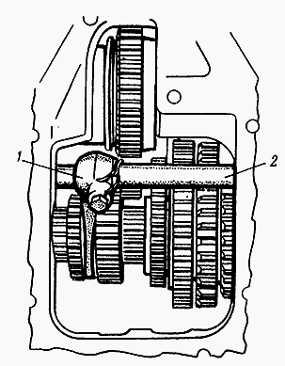
Рис. 2.6.9. Снятие вилки переключения редуктора
1 — вилка переключения; 2 — валик переключения
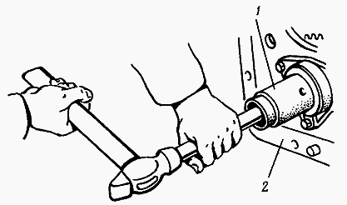
Рис. 2.6.11. Выпрессовка внутреннего вала
1 — гнездо внутреннего вала; 2 — корпус коробки передач
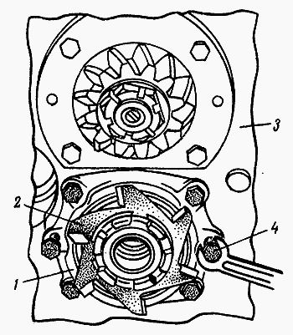
Рис. 2.6.13. Выпрессовка стакана подшипника ведущей шестерни II ступени редуктора
1 — стак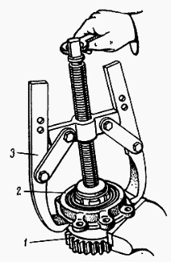ан; 2 — крыльчатка; 3 — корпус коробки передач; 4 — технологический болт
Рис. 2.6.14. Выпрессовка ведущей шестерни II ступени редуктора из стакана
1 — шестерня; 2 — стакан; 3 — съемник
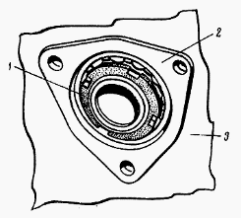

Рис. 2.6.16. Отворачивание гайки крепления внутреннего вала
1 — гайка; 2 — гнездо подшипника; 3 — корпус коробки передач МТЗ-80
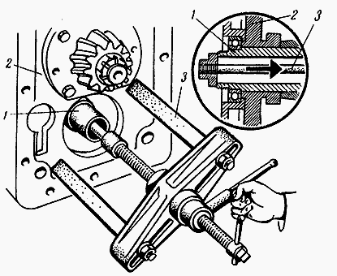
Рис. 2.6.17. Выпрессовка промежуточного вала
1 — промежуточный вал; 2 — корпус коробки передач; 3 — съемник
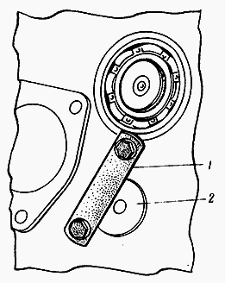
Рис. 2.6.19. Снятие стопорной планки оси промежуточной шестерни
1 — стопорная планка; 2 — ось промежуточной шестерни
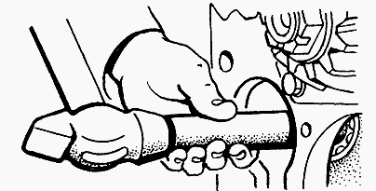
Рис. 2.6.20. Выпрессовка вала 1-й передачи и заднего хода
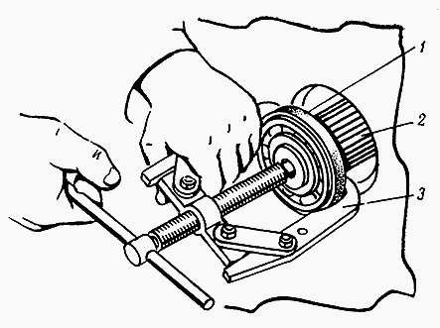
Рис. 2.6.21. Спрессовка подшипника с вала 1-й передачи и заднего хода
1 — подшипник; 2 — вал 1-й передачи и заднего хода; 3 — съемник
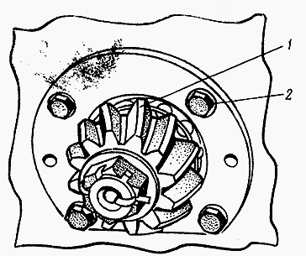
Рис. 2.6.22. Снятие ведущей шестерни главной передачи
1 — ведущая шестерня; 2 — болт
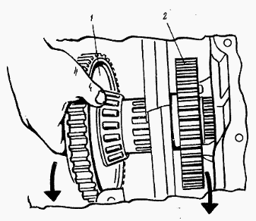 Рис. 2.6.24. Снятие вторичного вала КПП МТЗ-80
1 — вторичный вал; 2 — ведомая шестерня II ступени редуктора
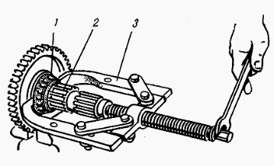

Рис. 2.6.25. Спрессовка внутренней обоймы подшипника со вторичного вала
1 — внутренняя обойма; 2— вторичный вал; 3 — съемник
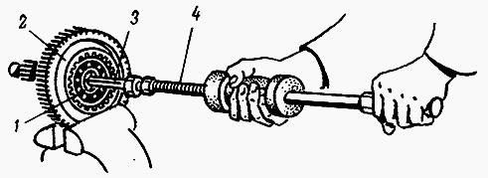
Рис. 2.6.26. Выпрессовка подшипника из вторичного вала
1 — подшипник; 2 — вторичный вал; 3 — цанга; 4 — инерционный съемник
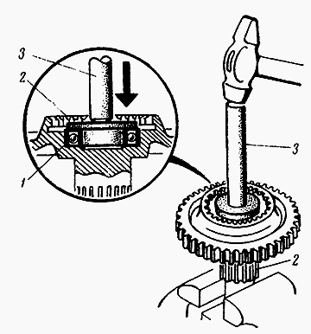
Рис. 2.6.29. Запрессовка подшипника во вторичный вал КПП
1 — подшипник; 2 — вторичный вал; 3 — наставка
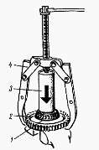
Рис. 2.6.30. Напрессовка внутренней обоймы конического подшипника на вторичный вал
1 — внутренняя обойма подшипника; 2 — вторичный вал; 3 — наставка; 4 — съемник
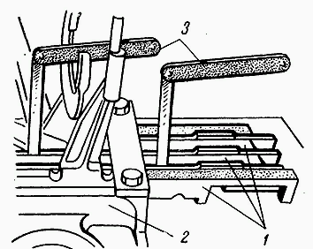
Рис. 2.6.31. Проверка бокового зазора между планками переключения передач
1 — планки переключения; 2 — корпус вилок переключения; 3 — щупы
Допустимые размеры деталей механизма переключения передач, мм
Диаметр валика механизма переключения передач – 24,85
Диаметр сферического наконечника рычага переключения передач – 14,85
Диаметр отверстия вилки переключения под валик – 25,08
Диаметр пазов в валике переключения под фиксаторы – 10,5
Толщина щек вилок переключения – 8,2
Ширина кольцевого паза скользящей шестерни под вилку переключения – 9,3
Осевой зазор в подшипниках вторичного вала КПП МТЗ-80 проверяют индикатором. Для этого ножку индикатора упирают в торец зуба шестерни и монтажным ломиком перемещают вторичный вал в осевом направлении (рис. 2.6.32).
Осевой зазор в конических подшипниках вторичного вала не должен превышать 0,3 мм. Следует иметь в виду, что большой осевой зазор может возникнуть не только из-за износа подшипников, но и самопроизвольного отворачивания гайки крепления вторичного вала.
Для регулировки осевого зазора отворачивают болты крепления и выпрессовывают стакан подшипника вторичного вала. Изменяя толщину прокладок, устраняют осевое перемещение вала (рис. 2.6.33).
После регулировки осевого зазора проверяют установочную высоту ведущей шестерни главной передачи (рис. 2.6.34). Она должна быть в пределах 57,85—58,15 мм.
Если результаты замера отличаются от допустимых значений, то снимают ведущую шестерню и либо шлифованием регулировочной втулки, либо установкой втулки большей толщины добиваются требуемой установочной высоты ведущей шестерни главной передачи.
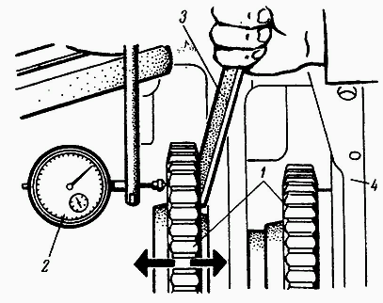

Рис. 2.6.32. Проверка осевого зазора в подшипниках вторичного вала коробки передач МТЗ-80
1 — вторичный вал; 2 — индикатор; 3 — монтажный ломик; 4 — корпус КПП
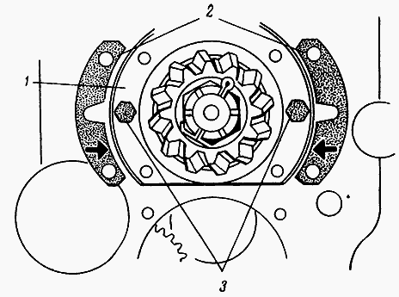
Рис. 2.6.33. Регулировка осевого зазора в подшипниках вторичного вала
1 — стакан вторичного вала, 2 — регулировочные прокладки; 3 — технологические болты
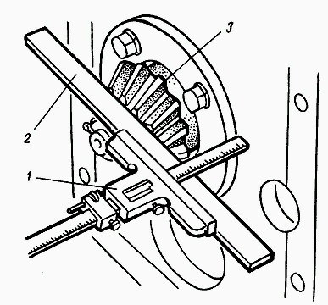
Рис. 2.6.34. Проверка установочной высоты ведущей шестерни главной передачи
1 — штангенглубиномер; 2 — линейка; 3 — ведущая шестерня
Раздаточная коробка МТЗ-80
Основные неисправности раздатки МТЗ-80 (рис. 2.7.1): износ рабочих поверхностей обгонной муфты или роликов, потеря упругости прижимных пружин, износ вилки включения муфты.

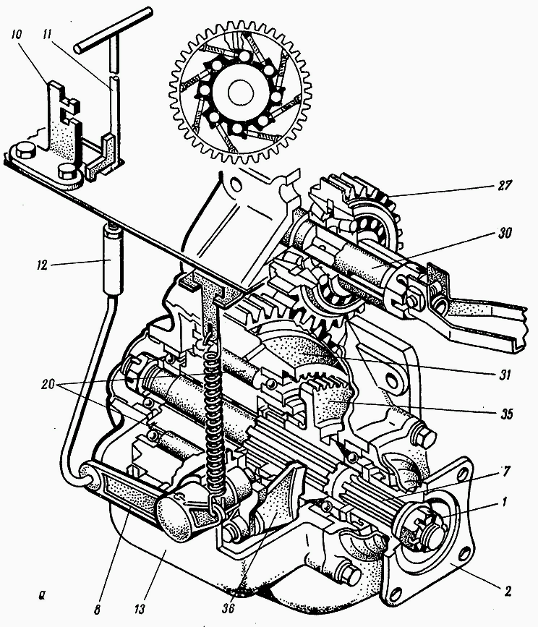

Рис. 2.7.1. Раздаточная коробка МТЗ-80
а— общий вид, б — взаимное расположение деталей; 1 — гайка; 2 – фланец; 3 — манжета; 4 — корпус; 5 — прокладка; 6, 14, 22, 26, 29, 33 — подшипники; 7 — вал; 8 — рычаг; 9, 18 — пружины; 10 — стойка; 11, 12 — тяги; 13 — корпус раздаточной коробки; 15 — шайба; 16 — крышка; 17 — штифт; 19 — пробка; 20 — ролик; 21, 25 — втулки; 23, 28, 34 — кольца; 24 — винт; 27, 31 — шестерни; 30 — ось; 32 — обойма; 35 — муфта; 36 — вилка; 37 — валик с рычагом

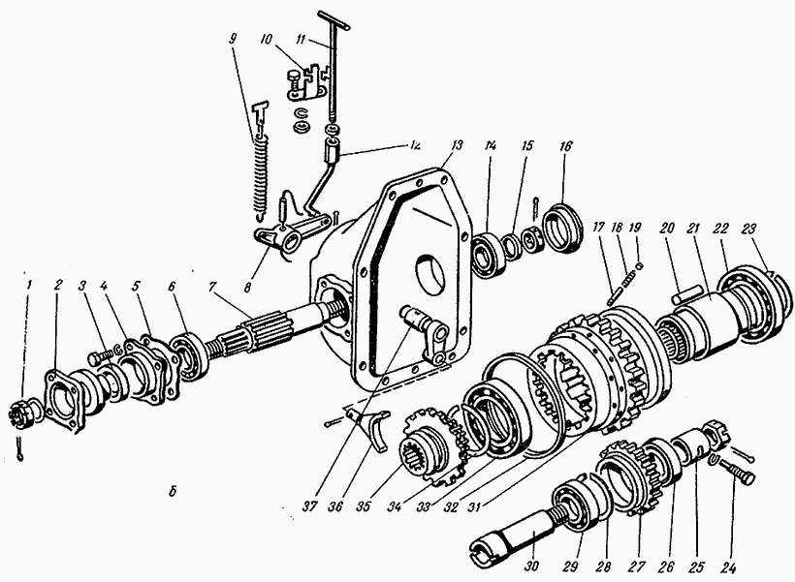
Если при буксовании задних колес передний ведущий мост не включается, то это свидетельствует о неисправности обгонной муфты раздаточной коробки. Для устранения неисправностей разбирают раздаточную коробку (рис. 2.7.2—2.7.7), измеряют диаметры посадочных мест и заменяют изношенные детали. 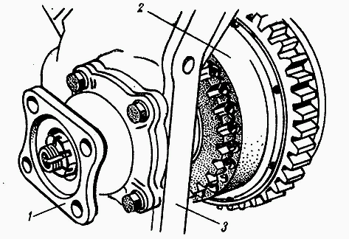
Рис. 2.7.2. Снятие фланца карданного вала и шестерни с обгонной муфтой в сборе
1 — фланец кардана; 2 — обгонная муфта в сборе; 3 — корпус раздаточной коробки
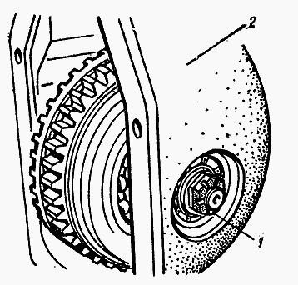

Рис. 2.7.3. Отворачивание гайки вала раздатки МТЗ-80
1 — гайка; 2 — корпус раздаточной коробки
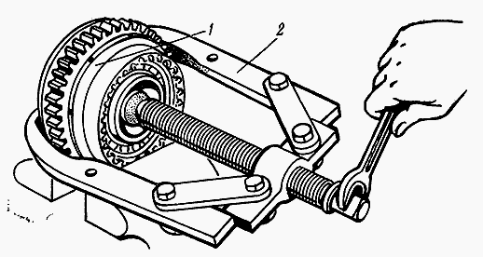
Рис. 2.7.4. Выпрессовка втулки обгонной муфты
1 — шестерня; 2 — съемник

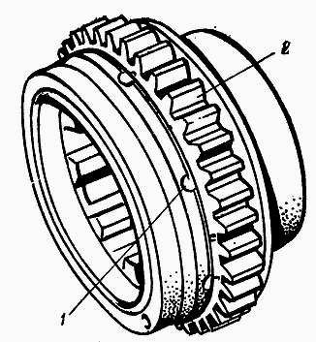

Рис. 2.7.5. Снятие штифтов обгонной муфты
1 — штифт; 2 — шестерня
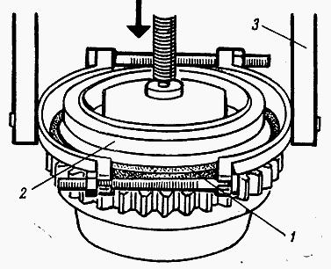
Рис 2.7.6. Спрессовка обоймы обгонной муфты
1 — обойма; 2 — шестерня; 3 — двухлапчатый съемник
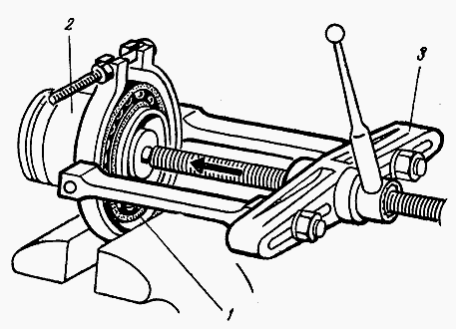
Задание.1. в перечисленых схемах возможных неисправностей и способах ремонта механической коробки перемены передач МТЗ 80-82. Дать определение что является основной причиной неисправности во время эксплуатационного периода.
2.как можно повысить эксплуатационный срок службы МКПП.
3.НАЗОИТЕ Технику безопасности при выполнении технического обслуживания КПП МТЗ-80-82.

18.11.2020. КОНТРОЛЬНАЯ РАБОТА ПО РАЗДЕЛУ3.2 КОРОБКА ПЕРЕМЕНЫ ПЕРЕДАЧ

Контрольные вопросы.1 .Назовите общее устройство простейшей коробки перемены передач.
2.Назовите что является транспортной и тяговой передачей.(передачей с ходоуменьшением передаточного числа.)
3.Назовите марки тракторов применяется продольное и поперечное расположение валов КПП.
4.Принцип работы гидроподжимных муфт.
5.Назовите что приводит к включению раздаточной коробки передач универсально пропашного трактора.
6.Назовите когда необходимо проводить ТО промежуточных передач и карданных валов.

- Назовите основные неисправности коробки перемены передач и способы их устранения.
8.Назовите правила выполнения техники безопасности и экологической безопасности при выполнении технического обслуживания и ремонта коробки перемены передач.

